物質の取扱い －空気（酸素）－

１：空気と可燃物の混合の危険

燃焼や爆発は可燃物、空気（酸素）、および着火源の三要素が同時に出合ったときはじめて起こるものである。石油精製、石油化学プラントで取り扱われるものは、ほとんどが可燃性の蒸気やガスを発生するものであり、装置中には、たとえば加熱炉や電気設備などの着火源も多数使われているので、燃焼や爆発を防止するためには、空気（酸素）の侵入を防止することが最も完全で実施しやすい方法となる。
石油類の燃焼範囲（又は爆発範囲）の下限界は、一般に低いため少量の可燃性ガスででも空気と混合すればすぐに燃焼範囲に入り、燃焼を継続することが可能となる。またその多くは比較的低い温度又は熱エネルギーをもつ着火源で着火するので、さらに火災の危険は大きくなる。
その上、空気（酸素）と石油類の混合物の燃焼速度は通常0.1～10m／sec程度で木材などと比べてかなり早く、いわゆる”爆発”と呼ばれる燃焼状況を呈するが、条件によっては”爆ごう”（燃焼速度1.500m／sec以上）にまで進む。たとえば槽内では爆発の場合は、初圧の6～10倍程度の圧力上昇ですむが、爆ごうになると60～100倍にも達し、それに爆ごうに伴なう衝撃波の効果が加わって、その破壊力は通常の爆発よりも数百倍大きくなる。

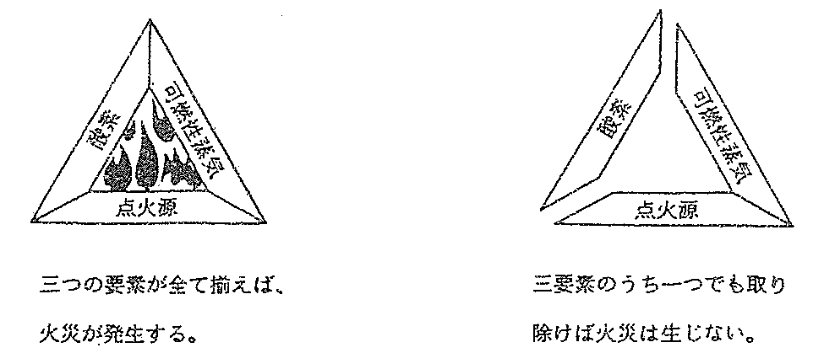

この爆ごうは、可燃物としては水素のように燃焼速度の早いもの、アセチレンのような不飽和炭化水素類などに起こりやすい。急速に循環している炭化水素のベーパーはよどんでいる状態よりも燃焼速度が早くなるので装置の循環系では爆ごうとなる恐れは大きくなる。また一般の炭化水素類でも長い配管とか、ベッセル中では爆ごうとなる恐れが大きく、高圧下又は酸素リッチの雰囲気中でもそうである。
このように、装置の中に空気（酸素）を侵入させることは、たんに爆発危険があるばかりでなく、もしも爆ごうを起こせば大きな破壊を起こす恐れさえあるので、その侵入を防止しなければならない。

２：空気の侵入の防止

- 配管や塔槽を開けた場合に、空気が入ることは避けられないが、開放前に内部の可燃性ガスをなくすとか、不活性ガスを送入して加圧しておく。

- ベッセルやタンクの液面を下げるとき、ベントがついていればそこから空気が侵入する。したがって、タンクなどの払い出し時には、そのベーパースペースは爆発性混合気となっていることが多いので、火気などの着火源について厳重に管理する。

- プロセスに使用する水や洗浄水といっしょに空気は入ってくる。したがって、定期的にベッセル内の酸素濃度を検知する必要な箇所もある。

- 液の攪拌用として圧縮空気を使用することは、可燃性ベーパーを発生する液体には行ってはならない。

- たとえば酸化反応行程などのように、製造工程で空気や酸素が使用される場合では、その送入量は厳格にコントロールされなければならない。

- 配管を圧縮空気を用いてブローしたのち、可燃性液体やガスを送入する場合には、事前に配管内をスチームや不活性ガスで置換しておく。

３：トラブル事例

- アルキレーションプラントの爆ごう
アルキレーション装置のいくつかのプロパン貯蔵ドラムに、プロパン流中に溶解していた酸素が少しづつたまり、次第に酸素濃度が上り爆発性の混合気となり、激しい爆ごうを
生じたものである。着火源は多分硫化鉄と思われる。（アメリカ）
爆ごうに耐えるような強度の機器を設計することは事実上不可能である。下図の写真は肉厚約14cmのドラム破片であり、これは運転圧力に応じた肉厚の8倍も厚かった。板厚を必要とされる肉厚の30倍～50倍にしたとしても、爆ごうには耐えられなかったであろう。
- ポンプアウト時の空気の侵入
コーンルーフタンクから原油をポンプアウト中に爆発が起こりタンクを破壊した。原因はポンプアウトすることによって空気が吸い込まれ、タンク下部に設けられていたサクションヒーターによって蒸発した軽質油分のベーパーと混合ガスをつくり加熱乾燥された硫化鉄のデポジットに触れて発火したものである。（アメリカ）

- 圧縮空気による爆ごう
運転を開始してまもなく高圧の遠心式空気圧縮機の吐出ラインで爆ごうが起こり、配管の破片をとばしモーター、スイッチギアその他の機器に損害を与えると共に、建屋の壁や窓ガラスを吹きとばした。
爆ごうの原因は、圧縮機のシャフトのシール機構から油が入り配管内に蓄積していたものが、圧縮機の出口又はその近くの高温部で着火し、配管中で爆ごうまでに発展したものである。高圧空気中の油の燃焼のものすごさを示す事例である。（アメリカ）
圧縮された空気は、安全な気体ではない。潤滑油の発火温度は、大気圧下にくらべて10
kg／cm²の圧縮空気のもとでは350℃付近から250℃付近まで約100℃も低下する。また高圧力下では、その燃焼速度は極めて早く爆ごうを発生する。
日本でも、S・44.5○○で事故が発生している。
水素用高圧遠心圧縮機にシール油を入れ、回転しないで窒素と空気で210 kg／cm²Gまで加圧し、ドレンの有無を調べるため、ドレン抜きバルブを操作したとき、大音響とともにシール油配管が破裂し、ミスト状に噴出したシール油が燃焼し、1名死亡、12名負傷の事故となった。原因は、ドレン抜きバルブが二重になっていて、高圧側のバルブを開いたとき、バルブ間の空気が断熱圧縮されて温度が上がり、油が発火したものと推定される。

